Pielikums likumprojekta "Solidaritātes iemaksas likums" sākotnējās ietekmes (ex-ante) novērtējuma ziņojumam (anotācijai)

1.attēls:

Kredītiestāžu tīrie procentu ienākumi 2022. un 2023. gadā un to veidojošo komponentu devums tīro procentu ienākumu pārmaiņās
(milj. eiro)

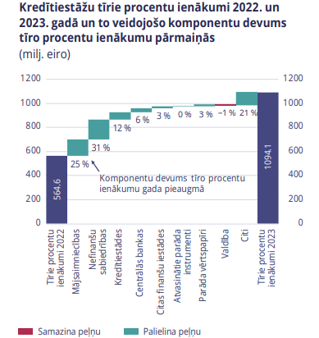
Avots: Latvijas Bankas sagatavotais “Finanšu stabilitātes pārskats 2024”.
https://datnes.latvijasbanka.lv/fsp/FSP_2024_LV.pdf
2.attēls:
Iekšzemes kredītu un IKP attiecība (Latvijā, Lietuvā, Igaunijā un Eirozonā) procentos.
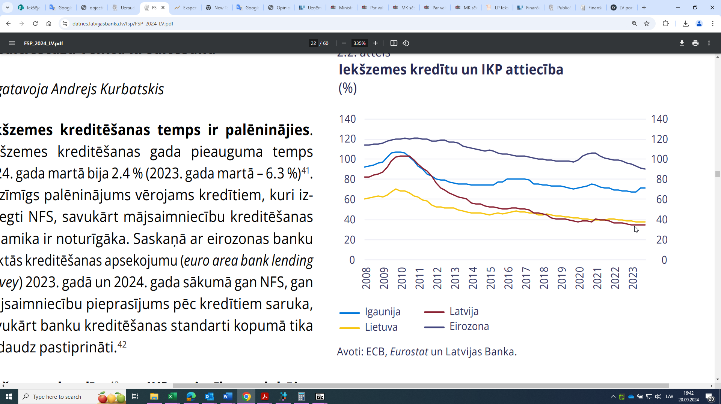
Avots: Latvijas Bankas sagatavotais “Finanšu stabilitātes pārskats 2024”. https://datnes.latvijasbanka.lv/fsp/FSP_2024_LV.pdf

